Communication systems Lab 3

Harshal Abhyankar 2019A3PS0282P

**Task 1**

import numpy as np

import matplotlib.pyplot as plt

from  numpy.fft import fft

start_time=-2

stop_time=2

fm = 10

fs=10*fm

ts=1/fs

time = np.arange(start_time,stop_time,ts)

h_t = 0.2*np.sinc(2*fm*time)

h_f = fft(h_t)/fs

N=len(h_f)

freq_axis = np.linspace(-fs/2, fs/2, N)

hf_abs= abs(h_f)

hf_abs_sorted=np.fft.fftshift(hf_abs)

fig, axis=plt.subplots(2)

axis[0].plot(time,h_t)

axis[0].set(xlabel='Time',ylabel="Amplitude",title="Time Domain")

axis[1].plot(freq_axis,hf_abs_sorted)

plt.title('Frequency Domain')

plt.xlabel('Frequency')

plt.ylabel('Amplitude')

plt.tight_layout()

plt.show()

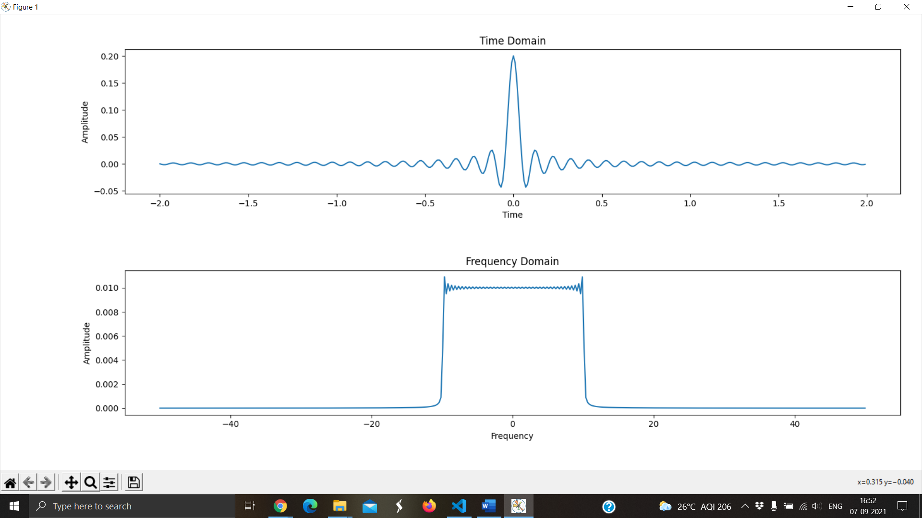

**Task 2**

**Code:**

import numpy as np

import matplotlib.pyplot as plt

from  numpy.fft import fft

start_time=-2

stop_time=2

fm = 10

fs=10*fm

ts=1/fs

time = np.arange(start_time,stop_time,ts)

h_t = 0.2*np.sinc(2*fm*time)

h_f = fft(h_t)/fs

N=len(h_f)

freq_axis = np.linspace(-fs/2, fs/2, N)

hf_abs= abs(h_f)

hf_abs_sorted=np.fft.fftshift(hf_abs)

m_t = np.sin(10*np.pi*time) + np.sin(40*np.pi*time)

y_t = np.convolve(m_t,h_t)

y_f = fft(y_t)/fs

Ny = len(y_f)

freq_axis_y = np.linspace(-fs/2, fs/2, Ny)

yf_abs = abs(y_f)

yf_abs_sorted = np.fft.fftshift(yf_abs)

fig, axes=plt.subplots(2)

axes[0].plot(y_t)

axes[0].set(xlabel='Time',ylabel="Amplitude",title="Time Domain")

axes[1].plot(freq_axis_y,yf_abs_sorted)

plt.title('Freq Domain')

plt.xlabel('Freq')

plt.ylabel('Amplitude')

plt.show()

For fm=10:

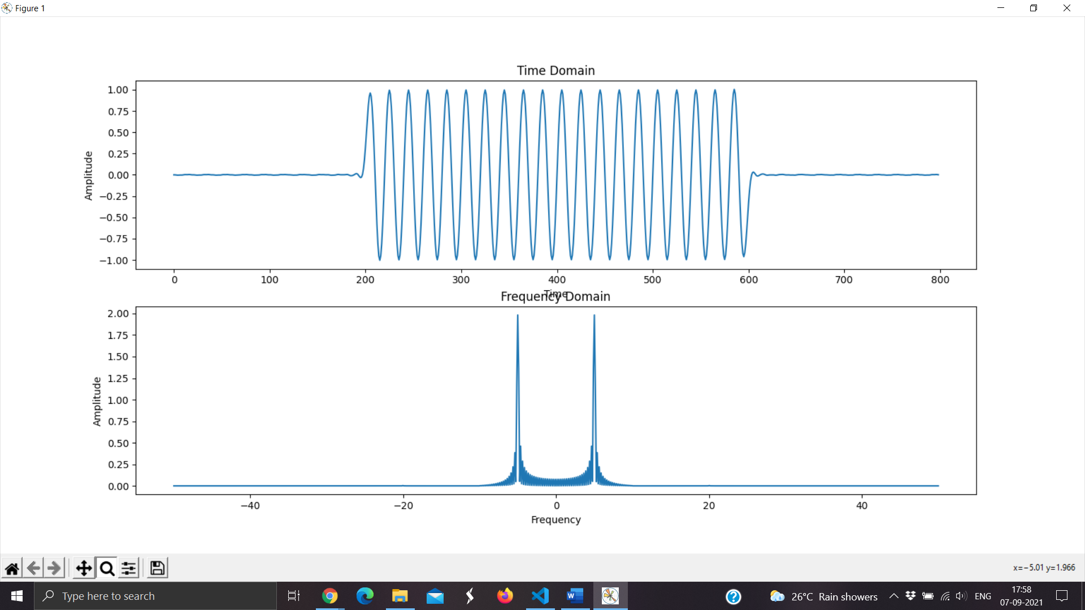

For fm=20:

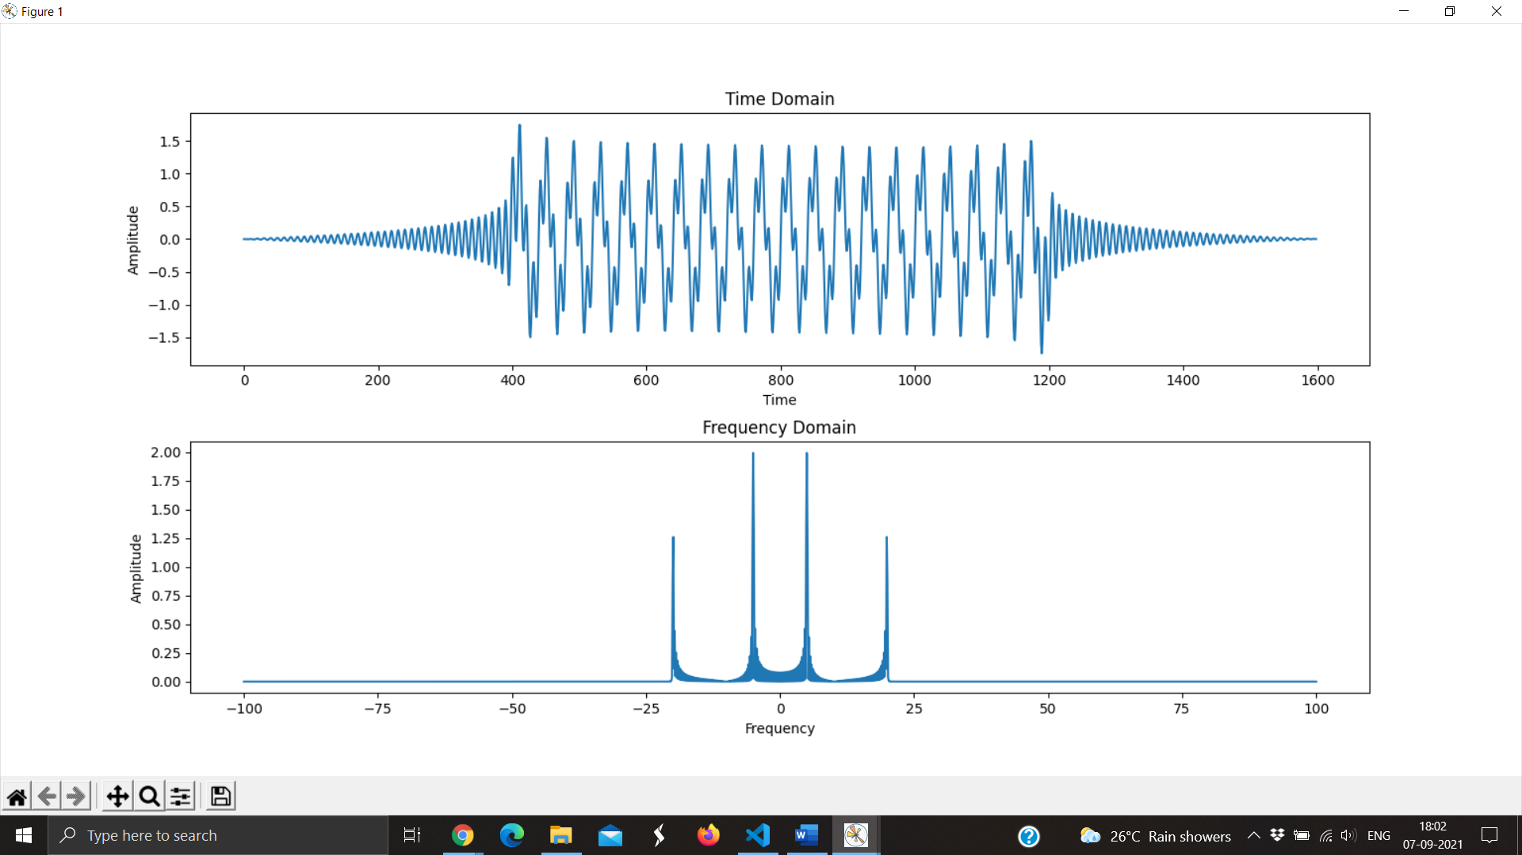

**Task 3**

Code:

import numpy as np

import matplotlib.pyplot as plt

from  numpy.fft import fft

start_time=-2

stop_time=2

fm = 20

fs=10*fm

ts=1/fs

time = np.arange(start_time,stop_time,ts)

h_t = 0.2*np.sinc(2*fm*time)

hf = fft(h_t)/fs

N=len(hf)

freq_axis = np.linspace(-fs/2, fs/2, N)

hf_abs= abs(hf)

hf_abs_sorted=np.fft.fftshift(hf_abs)

m_t = 2*fm*np.sinc(2*fm*time)

y_t = np.convolve(m_t,h_t)

y_f = fft(y_t)/fs

Ny = len(y_f)

freq_axis_y = np.linspace(-fs/2, fs/2, Ny)

yf_abs = abs(y_f)

yf_abs_sorted = np.fft.fftshift(yf_abs)

fig, axes=plt.subplots(2)

axes[0].plot(y_t)

axes[0].set(xlabel='Time',ylabel="Amplitude",title="Time Domain")

axes[1].plot(freq_axis_y,yf_abs_sorted)

plt.title('Frequency Domain')

plt.xlabel('Frequency')

plt.ylabel('Amplitude')

plt.tight_layout()

plt.show()

For fm=10:

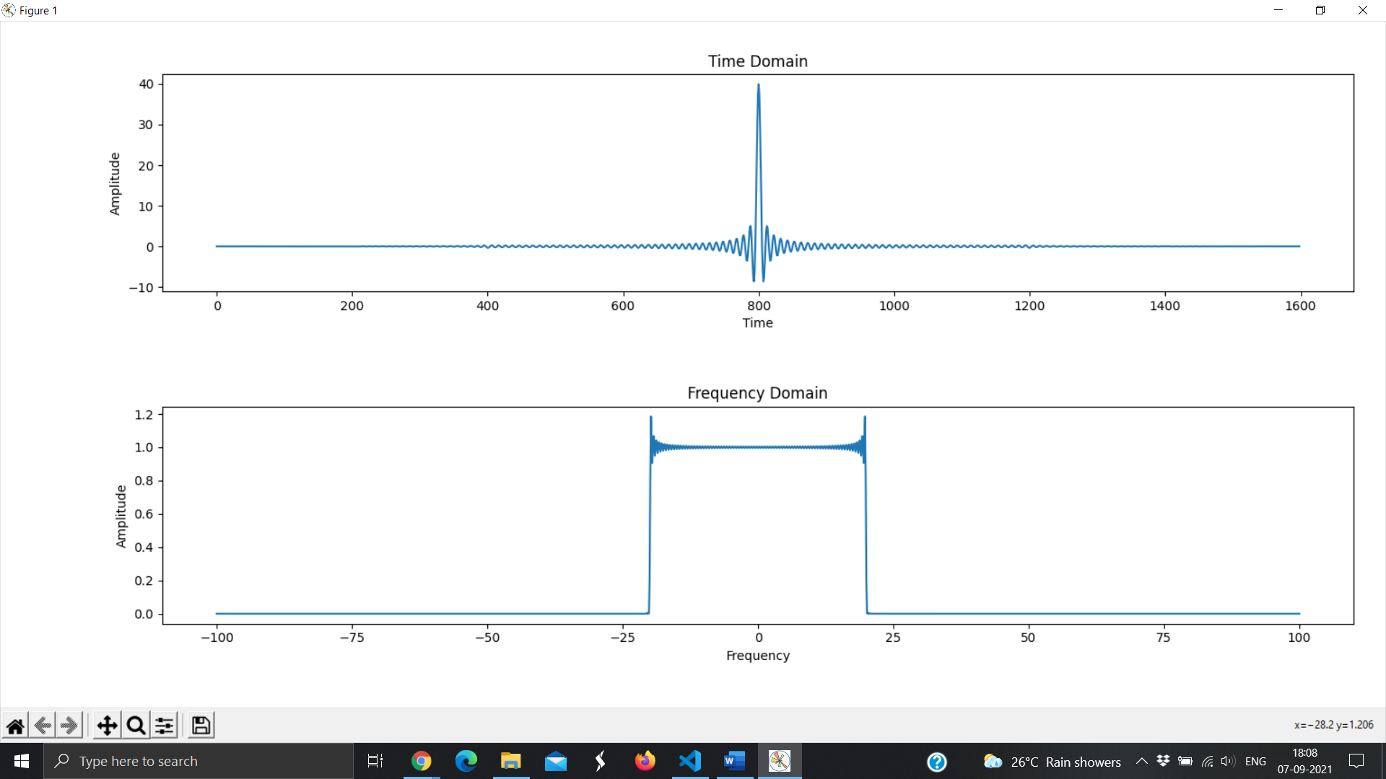

For fm=30:

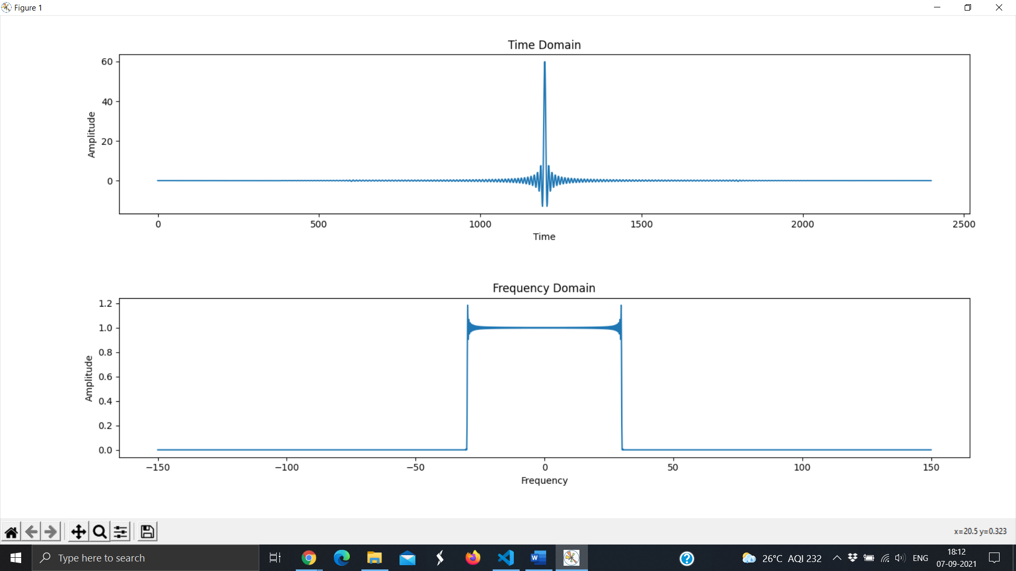

**Task 4**

Code:

import numpy as np

import matplotlib.pyplot as plt

from  numpy.fft import fft

start_time=-2

stop_time=2

fm = 10

fs=10*fm

ts=1/fs

time = np.arange(start_time,stop_time,ts)

h_t = 0.2*np.sinc(2*fm*time)

hf = fft(h_t)/fs

N=len(hf)

freq_axis = np.linspace(-fs/2, fs/2, N)

hf_abs= abs(hf)

hf_abs_sorted=np.fft.fftshift(hf_abs)

T=1

m_t = [1 if abs(i)<=T/2 else 0 for i in time]

y_t = np.convolve(m_t,h_t)

y_f = fft(y_t)/fs

Ny = len(y_f)

freq_axis_y = np.linspace(-fs/2, fs/2, Ny)

yf_abs = abs(y_f)

yf_abs_sorted = np.fft.fftshift(yf_abs)

fig, axes=plt.subplots(2)

axes[0].plot(y_t)

axes[0].set(xlabel='Time',ylabel="Amplitude",title="Time Domain")

axes[1].plot(freq_axis_y,yf_abs_sorted)

plt.title('Freq Domain, for T=1')

plt.xlabel('Freq')

plt.ylabel('Amplitude')

plt.tight_layout()

plt.show()

For T=1:

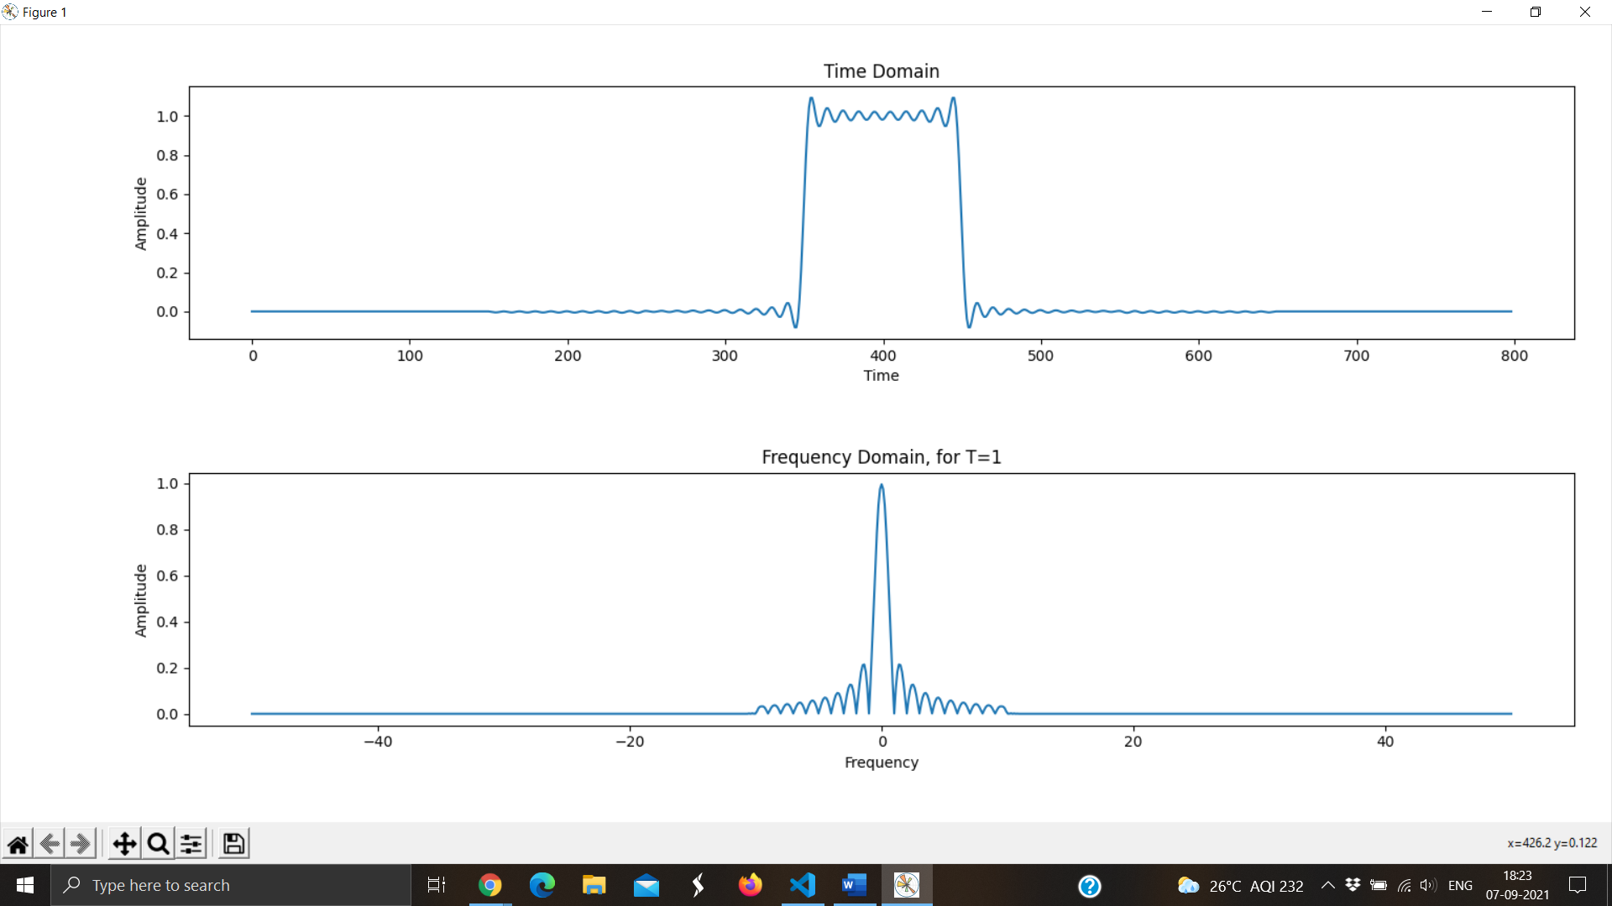

For T=2:

